Ministr spravedlnosti představuje reformu znalecké a tlumočnické činnosti
Ministerstvo spravedlnosti zaslalo do meziresortního připomínkového řízení návrhy věcných záměrů zákona o zapsaných znalcích a zákona o zapsaných překladatelích a tlumočnících. Cílem návrhů je především celková modernizace právní úpravy a oddělení znalecké problematiky od problematiky tlumočnické a překladatelské.

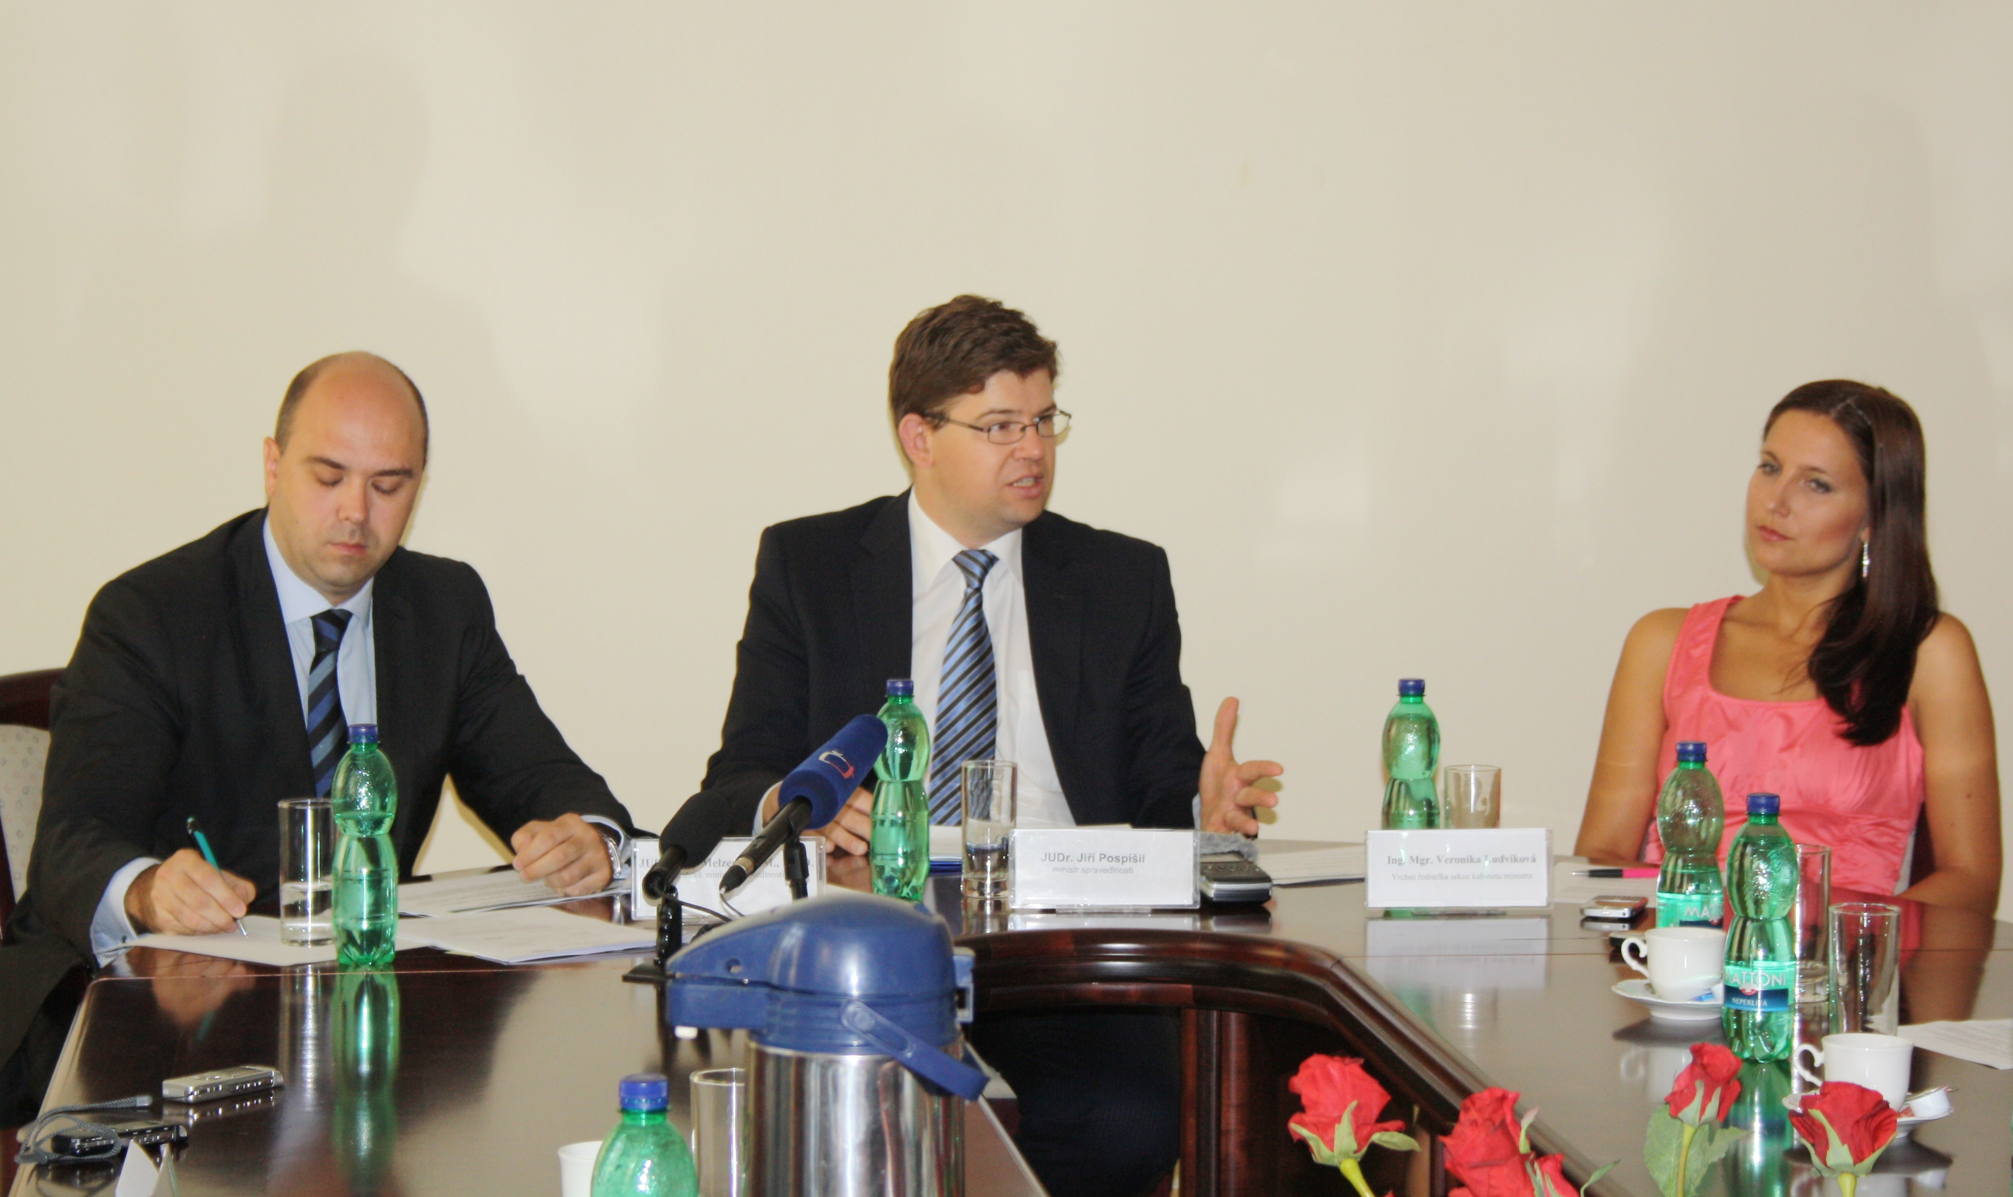

„Platné právní předpisy z roku 1967 již nevyhovují současným poměrům, protože dostatečně neodrážejí realitu hospodářského a společenského vývoje. Nezohledňují ani rozdílnost problematiky znalectví na straně jedné a tlumočnictví a překladatelství na straně druhé a nemohou tak reagovat na rozdílné potřeby těchto profesí. Proto jsme připravili věcné záměry dvou samostatných zákonů,“ uvedl ministr spravedlnosti Jiří Pospíšil.

Věcný záměr zákona o zapsaných znalcích

Návrh se zaměřuje na celkovou změnu koncepce nabytí oprávnění vykonávat znaleckou činnost, stanovení objektivních podmínek pro získání oprávnění k výkonu této činnosti, vytvoření Centrálního registru znalců a znaleckých ústavů, zvýšení dohledu nad výkonem znalecké činnosti a na úpravu podmínek pro pozastavení a zánik práva tuto činnost vykonávat.

Pokud jde o nabytí oprávnění vykonávat znaleckou činnost, počítá návrh nového zákona se zavedením objektivních kvalifikačních kritérií a povinným složením vstupní zkoušky. Vzhledem k tomu, že výkon znalecké činnosti má zásadní význam zejména ve sporech (např. obchodní spory, spory týkající se nemovitostí, spory v oblasti rodinného práva), je též cílem návrhu dosažení vyšší profesionalizace znalecké činnosti. Věcný záměr rovněž vychází z nového dělení znalců a znaleckých ústavů, kdy znalcem bude moci být i právnická osoba.

Centrální registr znalců a znaleckých ústavů, který povede ministerstvo spravedlnosti, by měl sloužit k lepší kontrole výkonu znalecké činnosti. Jeho součástí bude také registr znaleckých posudků, který nahradí současný nevyhovující systém vedení znaleckých deníků v listinné podobě. Jeho zavedení je promítnutím trendu elektronizace justice do znalecké činnosti.

Věcný záměr zákona o zapsaných tlumočnících a překladatelích

Záměrem věcného záměru zákona je především komplexně upravit postavení zapsaných tlumočníků a překladatelů a stanovit podmínky výkonu jejich činnosti tak, aby byla garantována vysoká odborná úroveň jimi poskytovaných úkonů.

Mezi hlavní cíle nového zákona patří nová koncepce tlumočníků, překladatelů a překladatelských ústavů, vznik Centrálního registru zapsaných tlumočníků a překladatelů a Registru tlumočnických a překladatelských úkonů, zavedení institutu vstupní zkoušky a povinnosti trvalého vzdělávání a systém správního trestání (sankce za kárné provinění zapsaných tlumočníků a překladatelů).

Nová koncepce počítá s rozlišením dvou svébytných profesních oblastí, tlumočnické a překladatelské, a se vznikem a evidencí zapsaných překladatelských kanceláří, tj. právnických osob, které se specializují na překladatelskou činnost.

Centrální registr zapsaných tlumočníků a překladatelů, sjednocující evidenci údajů o tlumočnících a překladatelích, bude veřejně přístupný na internetu. Součástí Centrálního registru bude také neveřejný Registr tlumočnických a překladatelských úkonů, který nahradí současný nevyhovující a obtížně kontrolovatelný systém vedení tlumočnického deníku v listinné podobě a umožní ministerstvu spravedlnosti účinnější kontrolu vedení deníků.

Podobně jako v případě návrhu věcného záměru zákona o zapsaných znalcích se počítá se zpřesněním podmínek vstupu do této profese. Povinná vstupní zkouška z jazykových schopností a ze znalostí základních procesních předpisů souvisejících s výkonem profese tlumočníka/překladatele by měla vést ke zlepšení celkové úrovně této činnosti.

Práce na paragrafových zněních obou zákonů lze očekávat již během tohoto roku.

18. 8. 2011 Tiskový odbor ministerstva spravedlnosti

